C.O.N.I. F.I.J.L.K.A.M.

A. S. D. JUDO CLUB YAMA ARASHI

MESSINA

Viale Europa is.68 int. 7 98123 - Messina

Tel./fax 090/2937070 – gaetano.minissale@virgilio.it - gaetano.minissale@libero.it

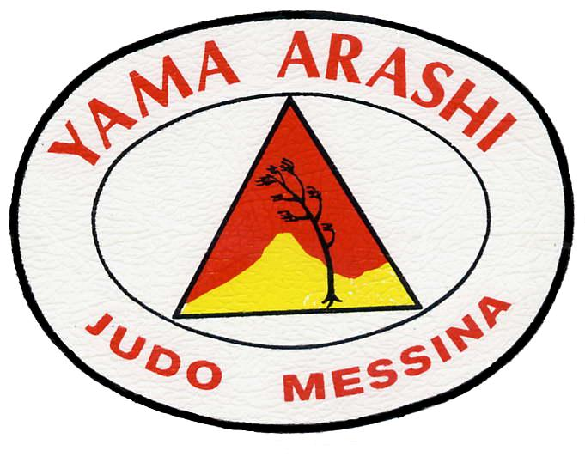

07 * 08 GIUGNO 2008

TORNEO INTERNAZIONALE “ CITTA’ DI MESSINA ”
“ 20° MEMORIAL GIUSEPPE MINISSALE “

TORNEO DEL CIRCUITO GRAND PRIX ITALIA F.I.J.L.K.A.M.
CLASSE CADETTI - MASCHILE / FEMMINILE

TORNEO VALIDO PER IL GRAN PREMIO 1° E 2° DAN
PER LE SOCIETA’ DELLA SICILIA

PALARESCIFINA - SALITA TORRENTE S.FILIPPO - Messina

Con il patrocinio di

ASSESSORATO REGIONALE TURISMO-COMUNICAZIONI-TRASPORTI

PROVINCIA REGIONALE DI MESSINA

COMUNE DI MESSINA

COMITATO REGIONALE FIJLKAM JUDO SICILIA

TORNEO “CITTA’ DI MESSINA“ *20° MEMORIAL Giuseppe Minissale
07 * 08 GIUGNO 2008
TORNEO DEL GRAND PRIX ITALIA CADETTI 2008 * MASCHILE / FEMMINILE

R E G O L A M E N T O

DATA : 07 * 08 GIUGNO 2008

LUOGO : PALARESCIFINA – Salita Torrente S.Filippo

(Uscita Autostrada S. Filippo)

FORMULA GARA : Eliminazione diretta con recupero

CATEGORIE DI PESO:

ESORDIENTI “B” M. ( 95/94 ) Kg. 40 45 50 55 60 66 73 81 +81

ESORDIENTI “B” F. ( 95/94 ) Kg. 40 44 48 52 57 63 70 +70

CADETTI ( 92/93 ) Kg. 46 50 55 60 66 73 81 90 +90

CADETTE ( 92/93 ) Kg. 40 44 48 52 57 63 70 +70

JUN / SEN / MASTER “A” M. ( 91….68 ) Kg. 60 66 73 81 90 +90

JUN / SEN / MASTER “A” F. ( 91….68 ) Kg. 48 52 57 63 70 +70

ISCRIZIONI : € 10 per atleta ( € 8 per Cadetti) da versarsi al momento del peso

TERMINE ISCRIZIONI : 31 MAGGIO 2008

DURATA INCONTRI : ESORDIENTI M / F 3 minuti
CADETTI M / F 4 minuti
JUN / SEN / MASTER “A” M 4 minuti

JUN / SEN / MASTER “A” F 4 minuti

PUNTEGGI PER SOCIETA’ : Atleta 1° classificato punti 10
Atleta 2° classificato punti 8

Atleta 3° classificato punti 4
Atleta 5° classificato punti 2

Il punteggio del GRAND PRIX CADETTI è quello previsto nel calendario dell’Attività Federale 2008.
Per quanto non contemplato nel presente regolamento valgono le normative F.I.J.L.K.A.M. e U.E.J.

TORNEO “CITTA’ DI MESSINA“ *20° MEMORIAL Giuseppe Minissale
07 * 08 GIUGNO 2008
TORNEO DEL GRAND PRIX ITALIA CADETTI 2008 * MASCHILE / FEMMINILE

OPERAZIONI DI PESO

SABATO 07 GIUGNO : ORE 14.00 - 15.00

Juniores / Seniores / Master “A” Maschile
Juniores / Seniores / Master “A” Femminile

DOMENICA 08 GIUGNO : ORE 08.00 - 09.00

Cadetti Maschile e Femminile

: ORE 13.00 - 14.00

Esordienti Maschile e Femminile

P R E M I A Z I O N E

Medaglie ai primi quattro ( 3^ ex aequo ) atleti/e classificati di ogni categoria di peso

Coppe alle prime tre Società / Rappresentative della classe Cadetti

Coppe alle prime tre Società / Rappresentative della classe Cadette

Coppa alla prima Società della classe Esordienti ( Maschile e Femminile unificata )

Coppa alla prima Società della classe Juniores / Seniores / Master A Maschile

Coppa alla prima Società della classe Juniores / Seniores / Master A Femminile

Per iscrizioni ed informazioni : A.S.D. JUDO CLUB YAMA ARASHI
Viale Europa is. 68 n°7 98123 - MESSINA

Tel./ Fax 090 / 2937070
oppure : Gaetano Minissale 090 / 359272 casa
339 / 7317740 cell.
E –Mail gaetano.minissale@virgilio.it
gaetano.minissale@libero.it
La Società organizzatrice del Torneo declina ogni responsabilità in merito ad eventuali danni alle persone e alle cose degli atleti ,ufficiali di gara o terzi, derivanti dalla manifestazione o in conseguenza di essa.

INFORMAZIONI LOGISTICHE
ALBERGHI
Europa Palace Hotel= S.S. 114 Km. 5,470 tel. 090 / 621601 fax 090 / 621768
( 6 Km. dalla Staz.Ferr. - 1 km. dal PalaRescifina )
Linea tramviaria fino alla ZIR e poi Autobus dal n° 1 al n° 10

Camera & colazione ( per persona ) € 32,00
Mezza pensione ( per persona ) € 40,00
Pensione completa ( per persona ) € 48,00
Supplemento camera singola € 14,00
Riduzione 3° letto 10%
Supplemento bevande ( per persona,per pasto) € 2,00
Solo pasto ( per persona, bevande extra ) € 15,00

Hotel Cairoli = Viale S. Martino, 63 tel. 090 / 673755
( 500 mt. dalla Staz. Ferr. – 5 km. dal PalaRescifina )

Camera singola € 40
Camera doppia € 65
Camera tripla € 85
Esclusa prima colazione

Paradis Hotel = Via Consolare Pompea 441 ( Contemplazione ) Messina tel. 090 / 310682
(5 Km. dalla Staz. Ferr. Autobus n°78 / 79 – 10km.dal PalaRescifina )

Camera singola + colazione € 40
Camera doppia + colazione € 68
Camera singola + 1/2 pensione € 52
Camera doppia + 1/2 pensione € 92
Camera singola pensione completa € 62
Camera doppia pensione completa € 112

Hotel Sant’Elia = Via Primo Settembre, 67 tel. 090 / 6010082
( 200 mt. dalla Staz. Ferr. – 5 km. dal PalaRescifina )

Camera singola € 60
Camera doppia € 90
Camera tripla € 120
Solo pasto € 15

TORNEO INTERNAZIONALE “CITTA’ DI MESSINA“

20° MEMORIAL Giuseppe Minissale

07 * 08 GIUGNO 2008

TORNEO DEL GRAND PRIX ITALIA 2008 * CADETTI MASCHILE - FEMMINILE

Società / Rappresentativa: _____________________________________________________________________

Indirizzo: ___________________________________________________________________________________

Tel.____________________Fax____________________E-Mail________________________________________

COGNOME | NOME | ANNO | PESO KG. | KYU' | SESSO
SURNAME | NAME | YEAR | WEIGHT |  | SEX
NOM | PRENOM | ANNEE' | POIDS | DAN | SEXE
1
2
3
4
5
6
7
8
9
10
11
12
13
14
15

Accompagnatore Responsabile: Sig.____________________________________Tel._____________________

L’organizzazione si riserva di comunicare per tempo l’impossibilità di accettare l’iscrizione in caso di eccessive richieste.

